МИНИСТЕРСТВО НАУКИ И ВЫСШЕГО ОБРАЗОВАНИЯ РОССИЙСКОЙ ФЕДЕРАЦИИ

Федеральное государственное бюджетное образовательное учреждение высшего образования

«Донецкий национальный технический университет»

Факультет ИСП

Кафедра ПИ им Л.П.Фельдмана

Лабораторная работа № 1

на тему: «Базовые принципы работы с системами контроля версий»

по курсу: «Профессиональная практика программной инженерии»

Проверил:

асс. каф. ПИ им. Л.П.Фельдмана Филипишин Д.А.

Выполнил:

ст. гр. ПИ-21б

Красозов А.С.

Донецк-2024

Цель работы – получить практические навыки использования систем контроля версий.

Выбран вариант 11. Видео игра симулятор (Аналогичная Tennis Manager 2024);

1. Регистрация на GitHub (рис. 1). Аккаунт: [ArtemKrasozov](https://github.com/ArtemKrasozov). Репозиторий: [TennisSimPro](https://github.com/ArtemKrasozov/TennisSimPro).

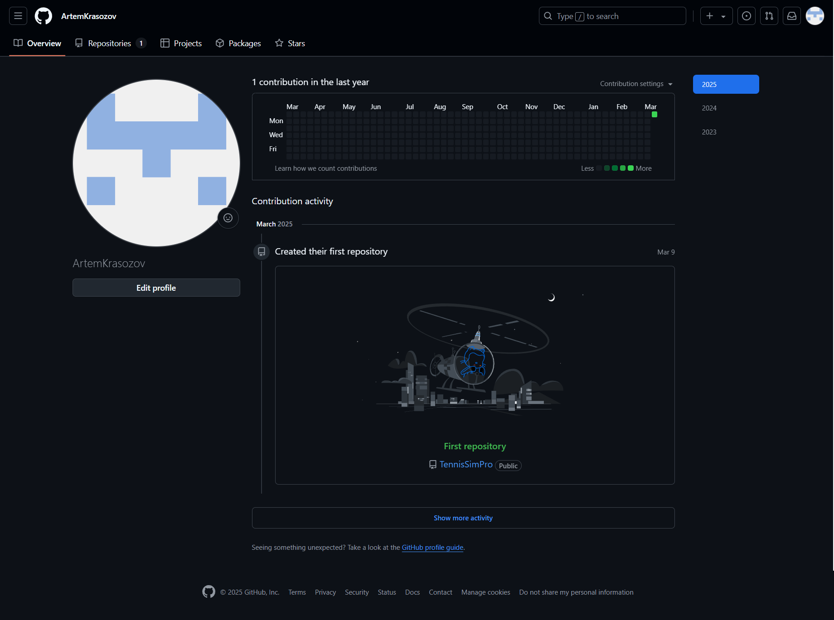

Рисунок 1 – Аккаунт на GitHub

2. Создание репозитория и трёх папок в нём – программа, отчёты и команда (рис. 2).

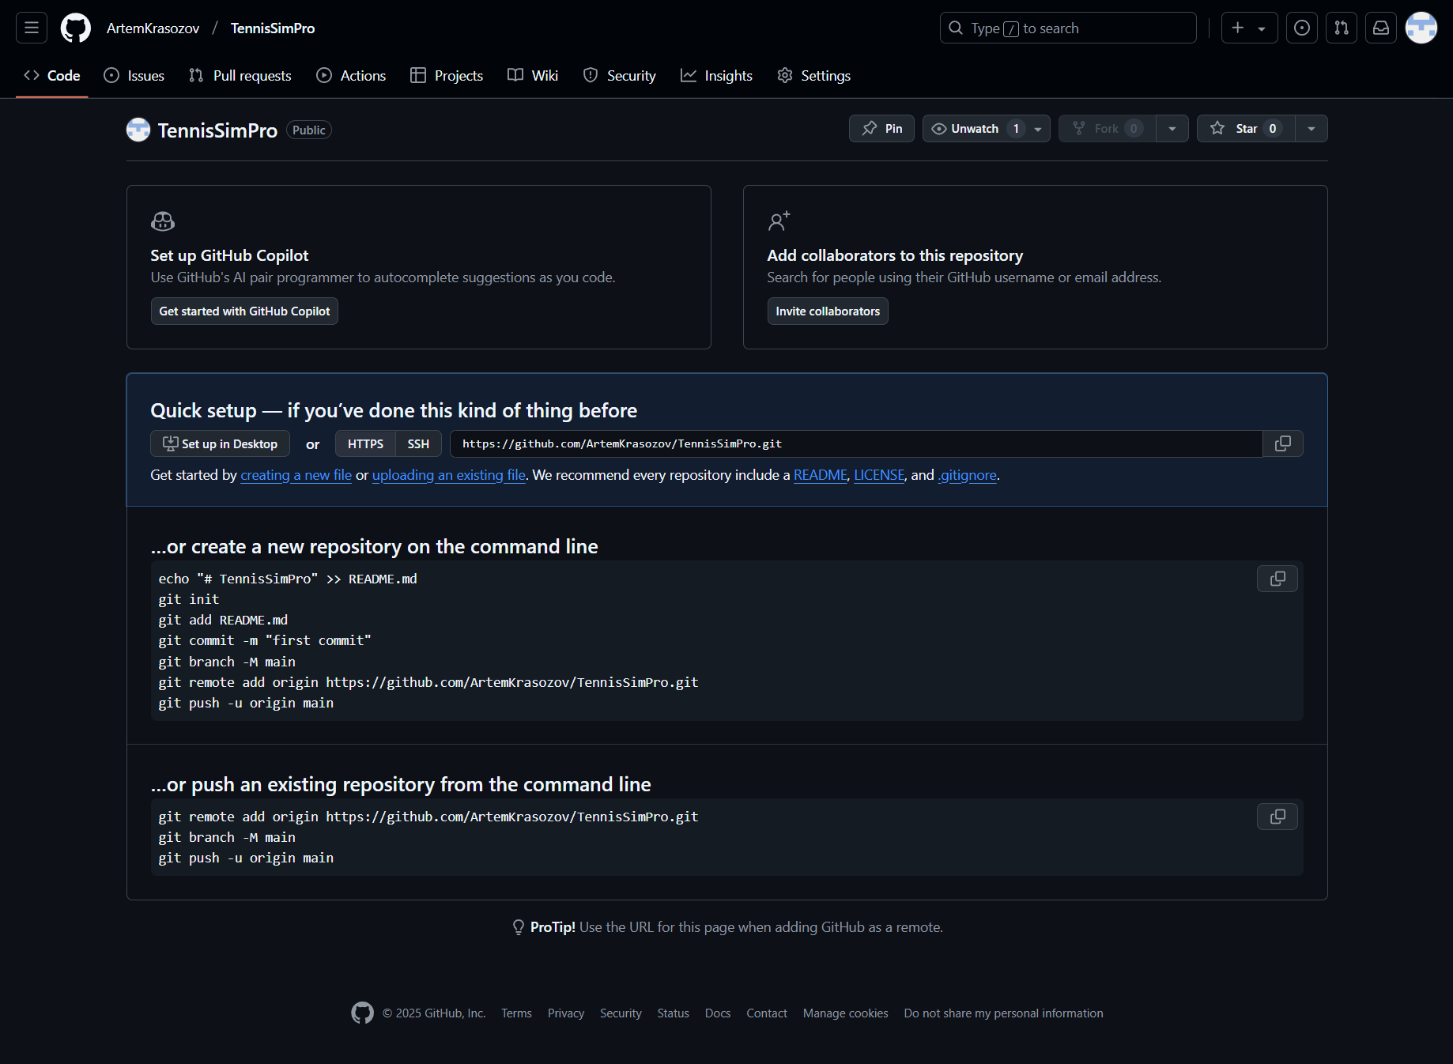

Рисунок 2 – Создание репозитория

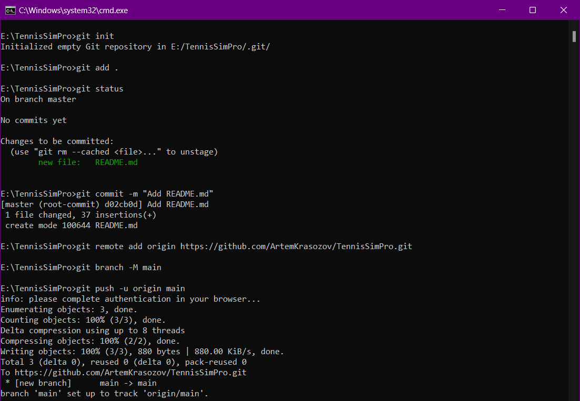

Рисунок 3 – Пример отправки README.md

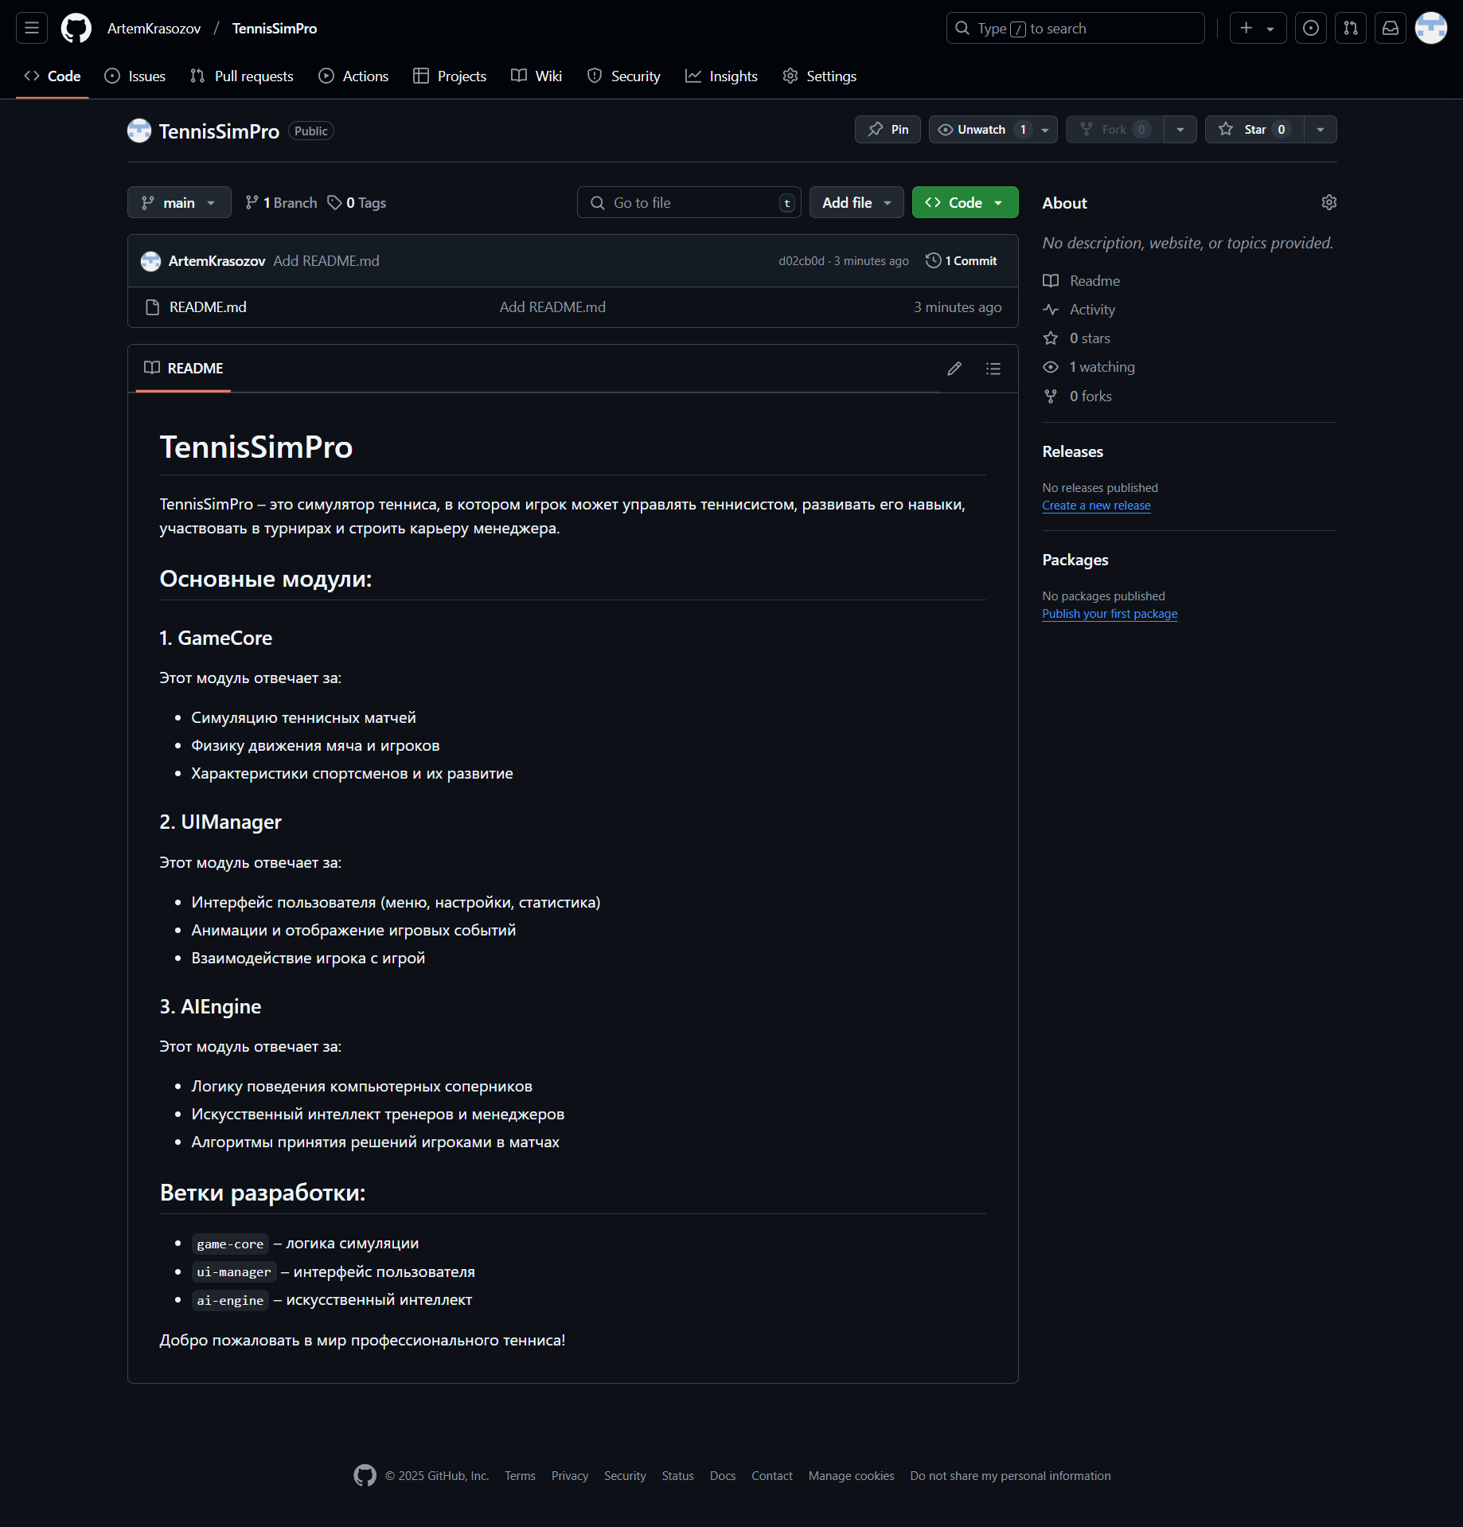

Рисунок 4 – README на удаленном репозитории

3. Краткое описание разрабатываемых компонентов/модулей моделируемого проекта:

# TennisSimPro

TennisSimPro – это симулятор тенниса, в котором игрок может управлять теннисистом, развивать его навыки, участвовать в турнирах и строить карьеру менеджера.

## Основные модули:

### 1. GameCore

Этот модуль отвечает за:

- Симуляцию теннисных матчей

- Физику движения мяча и игроков

- Характеристики спортсменов и их развитие

### 2. UIManager

Этот модуль отвечает за:

- Интерфейс пользователя (меню, настройки, статистика)

- Анимации и отображение игровых событий

- Взаимодействие игрока с игрой

### 3. AIEngine

Этот модуль отвечает за:

- Логику поведения компьютерных соперников

- Искусственный интеллект тренеров и менеджеров

- Алгоритмы принятия решений игроками в матчах

## Ветки разработки:

- `game-core` – логика симуляции

- `ui-manager` – интерфейс пользователя

- `ai-engine` – искусственный интеллект

Добро пожаловать в мир профессионального тенниса!

4. Выполнение команды git log (рис. 4).

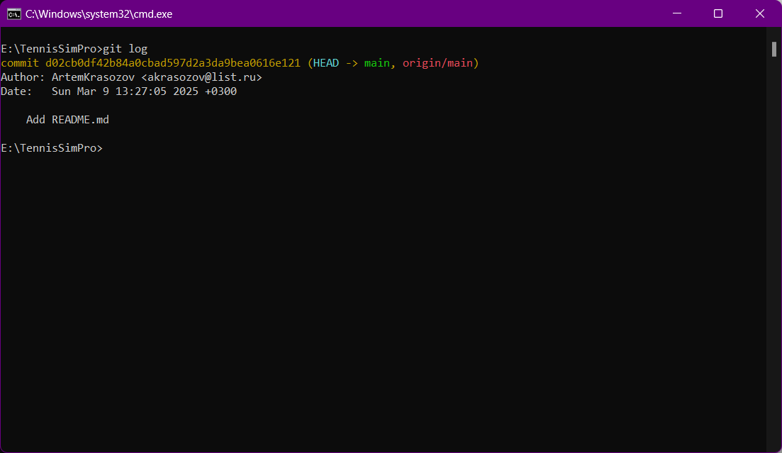

Рисунок 4 – Вывод команды git log